Министерство науки и высшего образования Российской Федерации

Федеральное государственное бюджетное образовательное учреждение

высшего образования

**«КУБАНСКИЙ ГОСУДАРСТВЕННЫЙ УНИВЕРСИТЕТ»**

**(ФГБОУ ВО «КубГУ»)**

**Факультет компьютерных технологий и прикладной математики**

**Кафедра вычислительных технологий**

**ЛАБОРАТОРНАЯ РАБОТА №2**

**Дисциплина: Операционные системы**

**Тема: «Файловая система и управление данными в ОС Linux»**

Работу выполнил: _____________________________________ М.С. Прозоров

Направление подготовки: 02.03.02 Фундаментальная информатика и информационные технологии

Преподаватель: ________________________________________ О. В. Гаркуша

**Файловая система и управление данными в ОС Linux**

Цель работы: знакомство с файловой системой и управлением данными в ОС Linux.

**Ход работы**

1. Ознакомление с файловой структурой ОС Linux. Изучение команд работы с файлами.
2. Используя команды ОС LINUX, создать два текстовых файла.
3. Полученные файлы объединить в один файл и его содержимое просмотреть на экране:  
   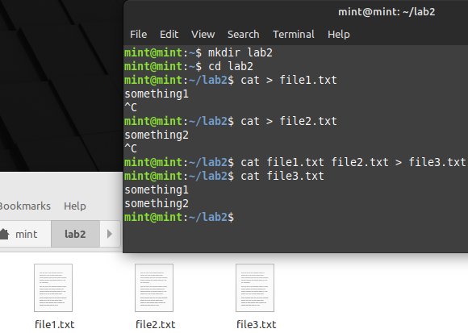
4. Создать новую директорию и переместить в нее полученные файлы: 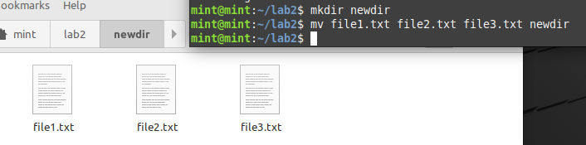
5. Вывести полную информацию обо всех файлах и проанализировать уровни доступа.  
   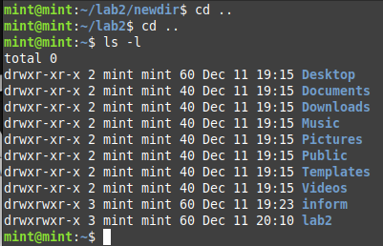

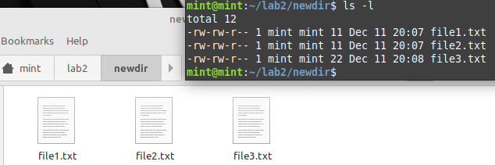

1. Добавить для всех трех файлов право выполнения членам группы и остальным пользователям.
2. Просмотреть атрибуты файлов

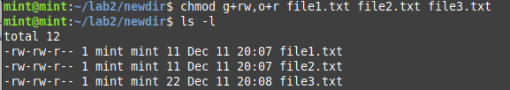

1. Создать еще один каталог.
2. Установить дополнительную связь объединенного файла с новым каталогом, но под другим именем.
3. Создать символическую связь.
4. Сделать текущим новый каталог и вывести на экран расширенный список информации о его файлах. 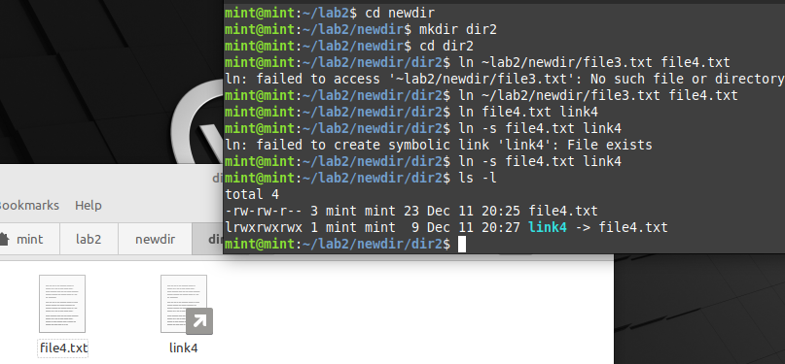
5. Произвести поиск заданной последовательности символов в файлах текущей директории и получить перечень соответствующих файлов.

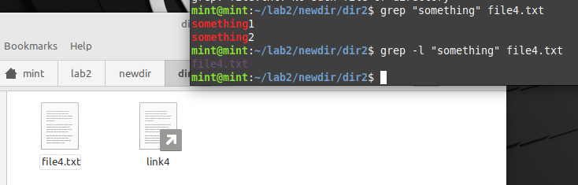

1. Получить информацию об активных процессах и имена других пользователей.  
   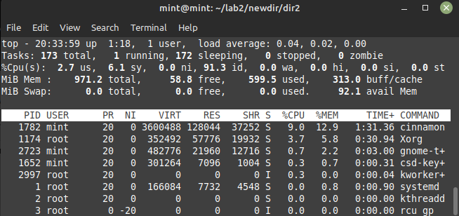
2. Сдать отчет о работе и удалить свои файлы и каталоги

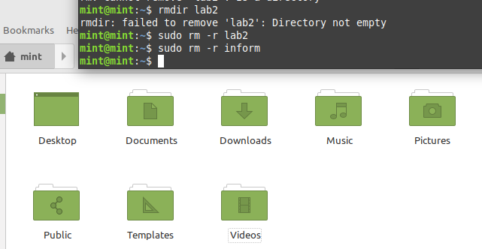

1. Выйти из системы

**Вывод**

В данной лабораторной работе были изучены управление данных и работа с файловой системой в Linux.